תרגיל בית 1 – B19
1. חלוקת עבודה
מהנדס מערכת – תומר
שם חבר צוות | משימות שהוקצו | משימות שהושלמו
דניל | תרגיל 2(סעיפים ה-ו) | הושלם
לאון | תרגיל 2(סעיף ח) | הושלם
ירין | תרגיל 2(סעיפים ג-ד) | הושלם
תומר | תרגיל 2(סעיף ז) | הושלם
טדי | תרגיל 2(סעיפים א-ב) | הושלם

2. חשיבה עיצובית
א. שם המערכת שנבחר : CONSTRACK
המערכת היא יישום אינטראקטיבי לניטור ומעקב מדויק אחר התקדמות עבודות באתרי בנייה. הפלטפורמה מבוססת על Reality Capture ומאפשרת השוואה, תכנון מול ביצוע (מודל תלת-ממדי מול המציאות) וביצוע מול ביצוע (סריקות לייזר מזמנים שונים). באמצעות ניתוח נפח ומרקם, המערכת מזהה אוטומטית שינויים, מפיקה צירי זמן (Timeline) ומציגה סטיות וחפיפות (על גבי מפת חום . היישום משמש כלי תמיכה בקבלת החלטות בזמן אמת, ומאפשר הפקת דוחות ל-PDF וExcel וניהול הרשאות מותאם לבעלי מקצוע שונים גם דרך הנייד.

ב. שאלות לראיון עם איש קשר
1. נאמר לנו שהיה צוות שהתחיל לעבוד בפרויקט סמסטר קודם, האם יש לך הערות או הצעות שיעזרו לנו בפיתוח.
2. סריקות של בנייה האם מדובר בסריקה חיצונית בלבד, או שגם בסריקה הפנימית (למשל סריקה בתוך קומת בניין).
3. אם הסריקה היא פנימית בתוך מבנה, האם יש צורך לאמוד את השינוי ב"תפאורה" (קירות גבס, אריחים, פאנל תיקרה וכו').
4. עם מה סורקים את אתר הבנייה? האם אנחנו עושים את זה? או שנקבל מאגר סריקות מוכן.
5. מה המדדים להתקדמות בניית הבניין.
6. מה המדדים להשוואה בין סריקות שונות.
7. האם אנחנו נקבל אפשרות לדגום תוכנה על אתר בנייה.
8. האם נקבל פרויקט פיזי עם עיצוב ממוחשב שעליו נוכל להתנסות.
9. כיצד המערכת צריכה להתייחס לאובייקטים זמניים שמופיעים בסריקה (כגון פיגומים, ציוד מכני, ערמות חומרי גלם או פועלים)?
10. האם סריקות יתבצעו ממקומות זהים כל הזמן, או לתת אפשרות לסרוק אתר בנייה מכל מקום?

תשובות:
2. הסריקות הן גם חיצוניות וגם פנימיות, כאשר התוצר הוא סריקת לייזר בקובץ גדול במיוחד (כמה ג'יגה) כאשר המטרה העיקרית היא Reality Capture מדויק.
3. כן צריך למדוד את כל השינויים הפיזיים במבנה, יש יכולת של זיהוי Texture ויש יכולת דיוק גבוהה של הבנת הנפח
4. סוקרים בעזרת סורק לייזר ב360 מעלות, או בעזרת Total Station . יש גם סורקים Navis שלובשים אותם והם סורקים בתלת ממד את הסריקות תקבלו מוכנות ויש צורך לנתח אותן.
5. מחשבים אחוזר התקדמות ב2 דרכים, תכנון מול ביצוע או ביצוע מול ביצוע.
עבור תכנון מול ביצוע קיימות תוכניות מראש לפרויקט ועבור כל סריקה יש צורך להבין מה ההתקדמות ביחד לתוכנית ומה הפערים בהתאם. עבור ביצוע מול ביצוע, יש לבדוק התקדמות בהתאם להפרשים בין סריקה נוכחית לבין סריקות עבר. כך או כך יש לבדוק התקדמות על ידי שינויים בשטח, בנפח או במרקם החומר.
קיים צורך בסוגי השוואות שונים, למשל השוואה לפי בעל מקצוע, כלומר עבודות מסוגים שונים, שרברבות, גבס, שפכטל, צבע, כל אלה מייצגים בעלי מקצוע שונים שבמצעים עבודות שונות.
ניתן להראות התקדמות גם על ידי קומות, השוואות פנימיות או חיצוניות בלבד.
9. אין צורך בהתייחסות לאובייקטים זמניים.
10. הסריקות לאו דווקא מתבצעות מאותם המקומות בכל פעם
תוספת:
אלה הצרכים/ הדרישות שלי מהמערכת:
התוכנה תזהה אי התאמה כאשר נקבל מודל תלת ממדי כקלט והשוואה תהיה מול המציאות
אחוזי התקדמות והתאמה ביחס למודל, ובנוסף סימון אזור שנסרק וקביעת מיקומו
2 אופציות השוואה, הראשונה היא תכנון מול ביצוע והשנייה היא ביצוע מול ביצוע.
עבור קבלת לוח זמנים יצירת Timeline של קצב התקדמות והשוואה אליו.
Clash Detection, כלומר זיהוי של חפיפה בשטח או נפח של אובייקטים במרחב וייצוג וסטיות ב - Heat Map.
הפקת מסמכים ודוחות בהתבסס על המידע לקבצי PDF או EXCEL .
הרשאה לעובדים מסוגים שונים.
חיבור לנייד.
אפשרות לעיבוד נתונים.

הגדרת פרסונה
פרסונה 1  מאפיינים:  חוקרת בתחום הנדסת בניין וטכנולוגיות ניטור, המחפשת פתרונות טכנולוגיים מתקדמים לענף הבנייה, בדגש על שימוש בסריקות לייזר (Terrestrial laser scanning) . | פרטים אישיים:  ד"ר רים זיבק שיני. אשת הקשר ויוזמת הפרויקט מטעם המכללה (ReemZ@braude.ac.il)

Empathy Map
FEELS: מבינה היטב את תנאי הבנייה הדינמיים (אובייקטים זמניים, זוויות סריקה משתנות) ודורשת שהטכנולוגיה תתאים את עצמה לפי תנאי השטח, ולא להיפך.  מחפשת כלי שיעשה סדר בבלאגן של אתר הבנייה דרך הרשאות מסודרות, סנכרון לנייד, ניתוח נתונים ודוחות ברורים. | SAYS: אני צריכה מערכת שמבצעת שתי השוואות מרכזיות: תכנון מול ביצוע,  וביצוע מול ביצוע (סריקות עבר), המערכת חייבת לייצר ציר זמן (Timeline) של ההתקדמות ולהציג חפיפות וסטיות דרך Heat Map (Clash Detection.  חייבת להיות אפשרות להפיק דוחות אוטומטיים ל-PDF ו-Excel.  פלטפורמה צריכה להיות זמינה בנייד ולתמוך בהרשאות שונות לסוגי עובדים שונים (שרברבים, אנשי גבס, צבעים וכו').
THINKS: : אמינות נתונים היא קריטית: המערכת צריכה לספק "Reality Capture" מדויק ברמת טקסטורות, שטח ונפח, תוך התעלמות מאובייקטים זמניים בשטח (כמו פיגומים ופועלים).  איך אפשר להפוך קבצי סריקה כבדים במיוחד (של כמה ג'יגה) לתצוגה פשוטה, מבוססת אזורים וקומות, שתעזור בקבלת החלטות מהירה. | DOES: מספקת לצוות הפיתוח קבצי סריקות לייזר מוכנות מראש(ממצלמות 360 או Total Station/Navis )שדורשות ניתוח מתקדם.  מגדירה דרישות טכניות ברורות מאוד  דורשת אבחנה ופילוח של התקדמות הבנייה לפי חתכים שונים: לפי בעלי מקצוע, לפי קומות, או חלוקה של פנים/חוץ.

ג. חשיבה מסתעפת
- סימולציות עתידיות – הזנת תרחישים אפשריים (what if scenario).
- AR – צפייה בסריקות דרך טאבלט בשטח על מנת לראות את השינויים מול העיניים בזמן אמת.
- ניתוח של החומרים – זיהוי אוטומטי של חומרים שהשתמשו על ידי ניתוח הטקסטורה של הסריקה.
- שליחת התראות – שליחת התראות לנהל כאשר קצב ההתקדמות באזור מסוים יורד מתחת לאחוז ההתקדמות שהוגדר.
- שילוב צילומי רחפן – שילוב בין סריקות הלייזר לבין צילומי רחפן על מנת לקבל תמונה היקפית של מעטפת הבניין.
- צ'אט בוט – הטמעת ממשק OpenAI API שיאפשר למנהל לשאול שאלות בשפה טבעית.
- חישוב עלויות – השוואה בין נפח השינוי שזוהה למול תקציב הפרויקט להצגת חריגות כספיות.
- דוחות לפי אזורים – הצגת דוחות רחבים יותר לפי אזור/קומה.
- היסטוריית סריקות – שמירת היסטוריית סריקות וכך ניתן לראות את ההתקדמות בצורה יותר טובה.
- סיווג אזורים בסריקה על ידי heatmap – בעזרת heatmap ניתן יהיה לסווג אלו אזורים בסריקה עומדים בלוח הזמנים ואלו לא.

ד. חשיבה מתכנסת
- סיווג אזורים בסריקה על ידי heatmap – בעזרת heatmap ניתן יהיה לסווג אלו אזורים בסריקה עומדים בלוח הזמנים ואלו לא.
- היסטוריית סריקות – שמירת היסטוריית סריקות וכך ניתן לראות את ההתקדמות בצורה יותר טובה.
- צ'אט בוט – הטמעת ממשק OpenAI API שיאפשר למנהל לשאול שאלות בשפה טבעית.
- דוחות לפי אזורים – הצגת דוחות רחבים יותר לפי אזור/קומה.

ה.
System requirements
Functional requirements:
- System will allow definition of construction zones.
- System will allow updating BI dashboard in real time.
- System will allow calculating progress and estimating completion date
- System will support integration of schedule and workers work diary data
- System will allow exporting reports to PDF and Excel formats.

Non-functional requirements:
- System must be able to process a 1GB point cloud scan or more in under 5 minutes.
- System must maintain metric accuracy with a maximum deviation of less than 2 centimeters.
- System must feature an interactive BI dashboard that provides visual progress indicators, such as Heat map that displays progress according to specific zones or floors.
- System must have clear architectural separation by implementing a dedicated Node.js backend to handle business logic, which communicates with client application via Rest API
- System backend architecture must be adaptable to external environments and data sources, supporting cloud database MongoDB and ability to integrate with API’s like OpenAI API.
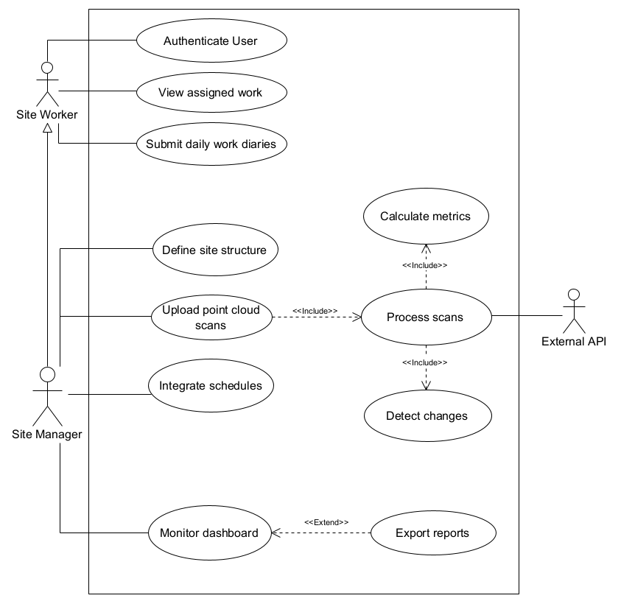
ו. Use Case

ז. מסכים
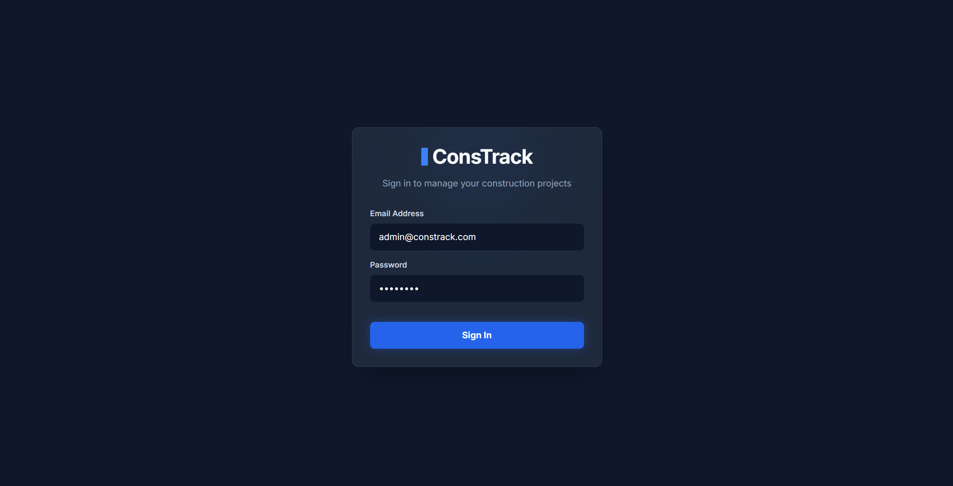
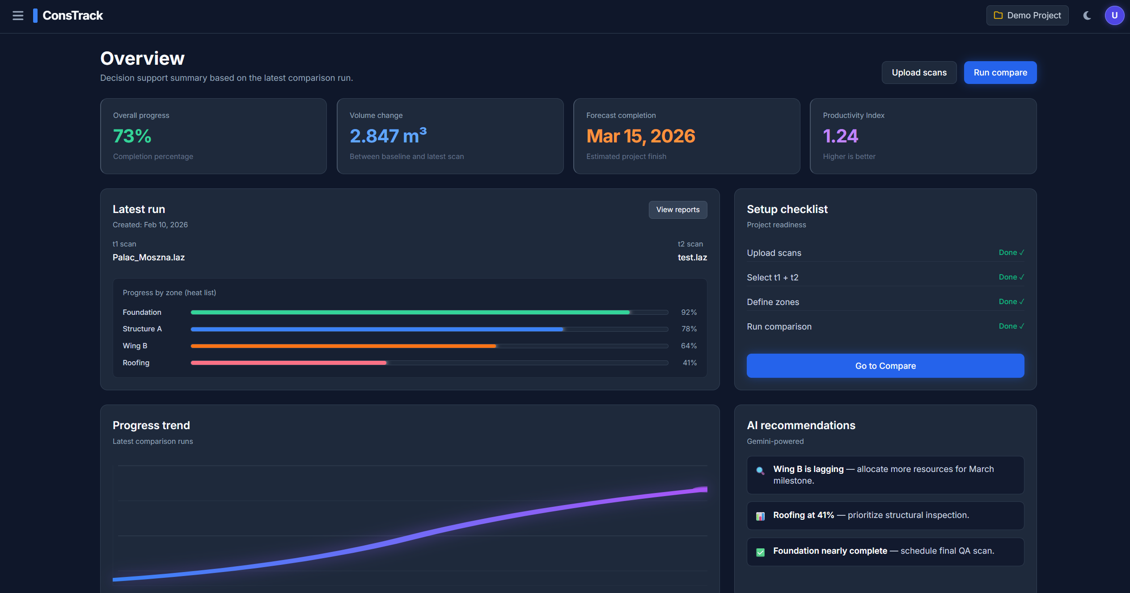
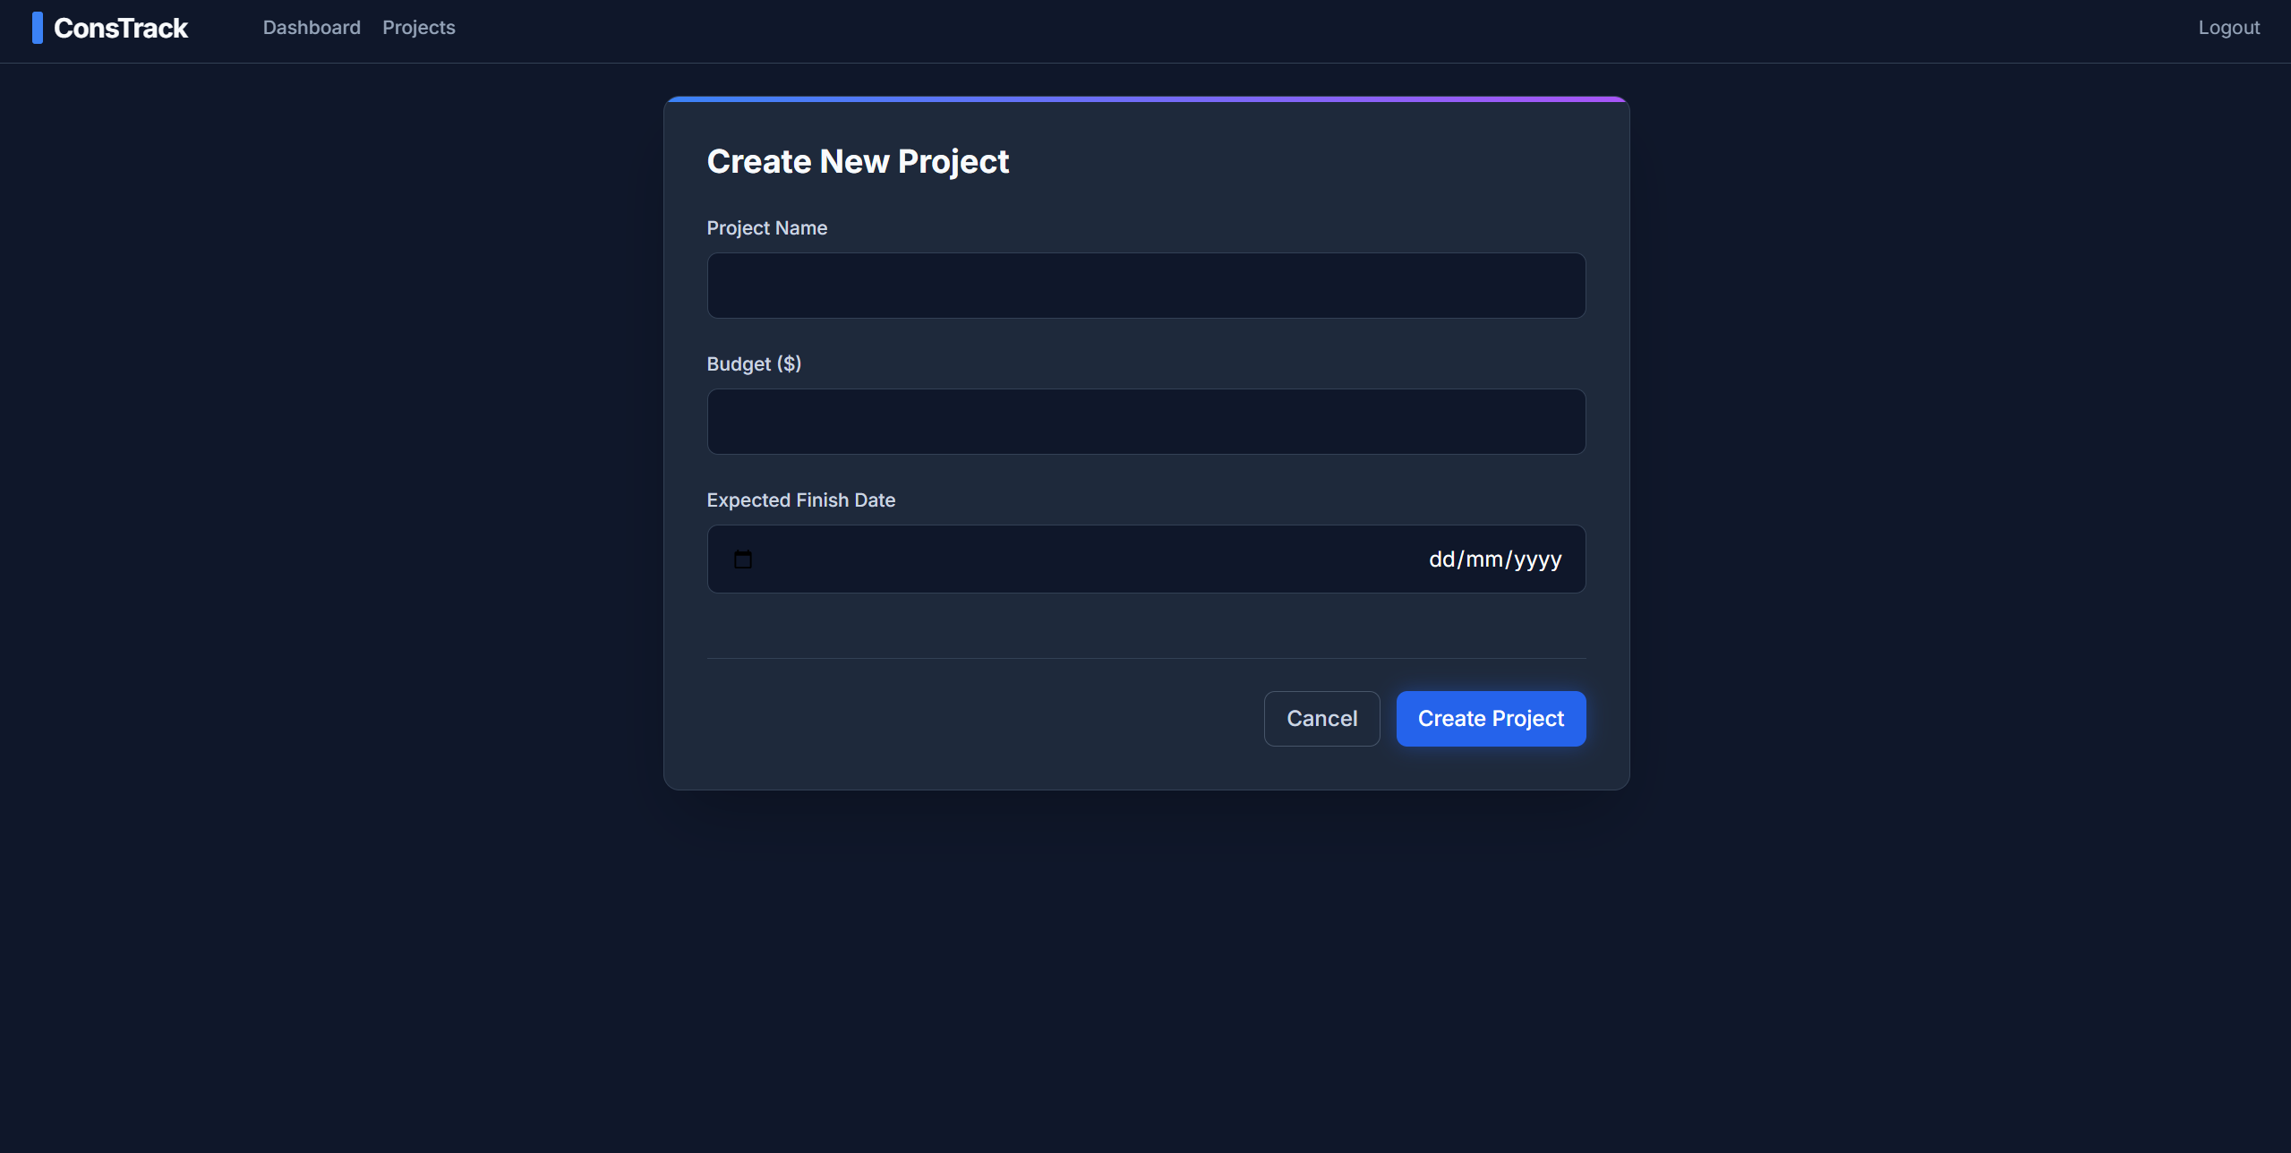
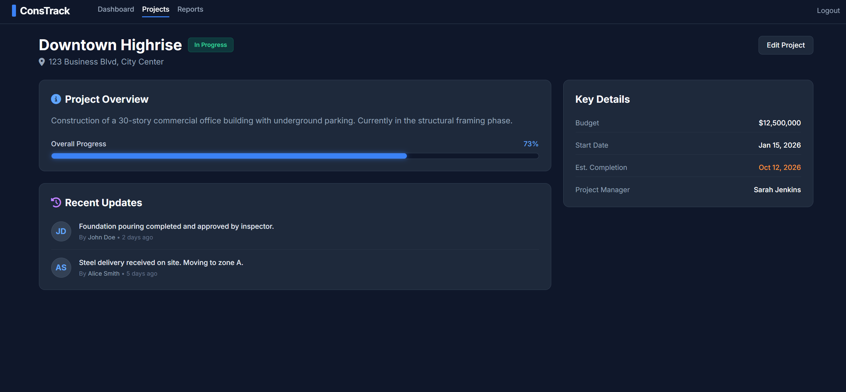
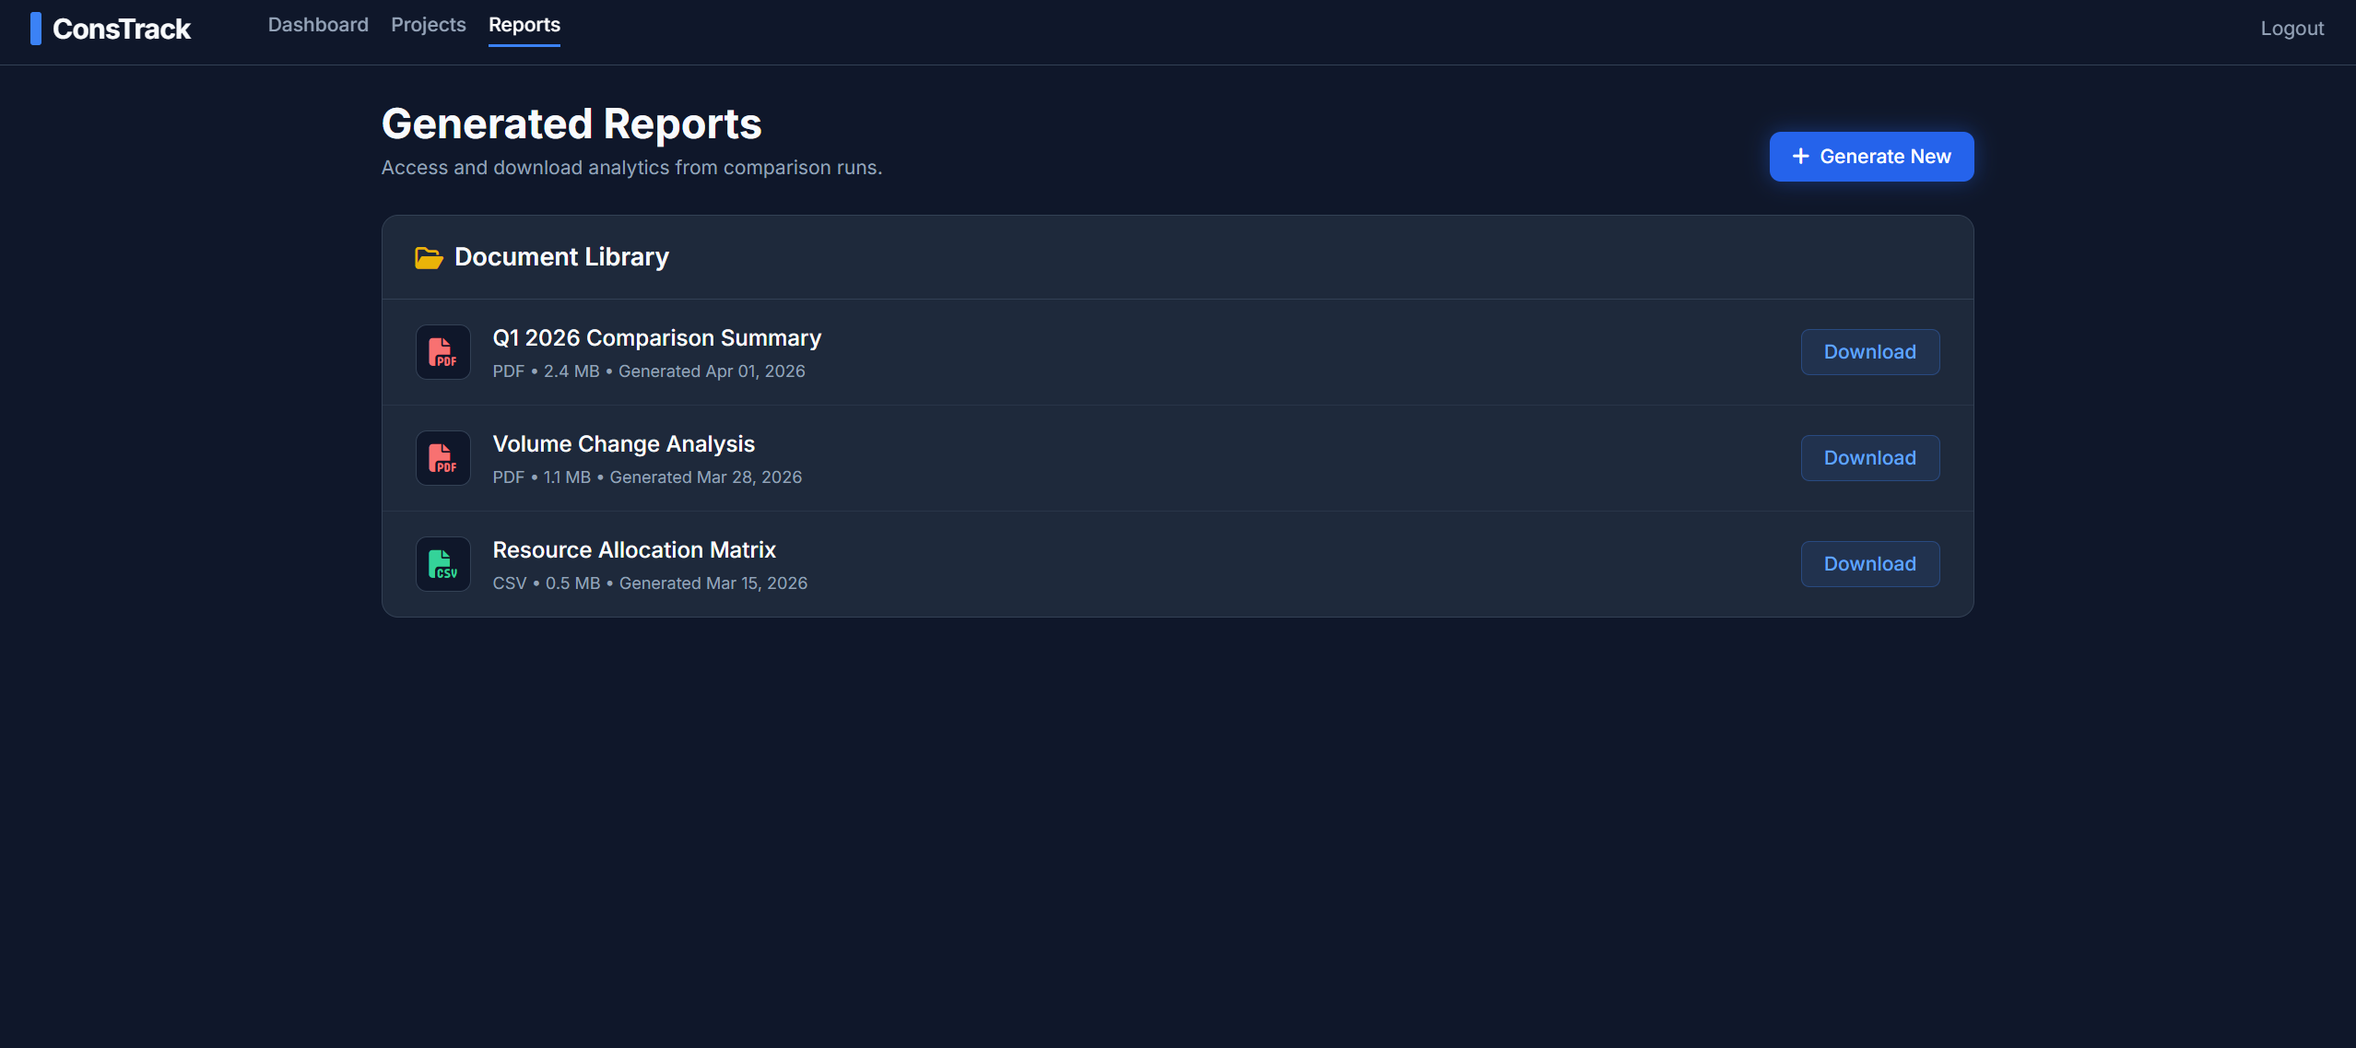

ח. ארכיטקטורת צד לקוח
